Torta donata

Inviato il 01/06/2010 07:18:02 da cooking-elena (Vedere il suo sito)
La valutazione degli utenti : (3 votes)
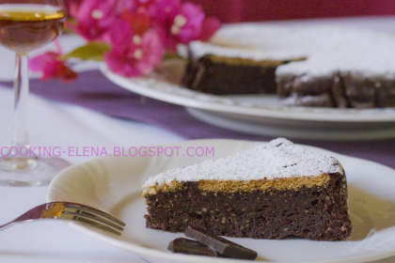 | Tipo di ricetta: Altro  Numero di porzioni: 8  Tempi di preparazione: 10 Minuto(i)  Tempi di cottura: 45 Minuto(i)  Difficoltà: Facile

Ingredienti:  500 g di ricotta fresca, 2 uova, 250 g di zucchero, 50 g di cacao amaro, una decina di biscotti secchi sottili, ½ cucchiaino di cannella, zucchero a velo. |  | Preparazione:  Accendi il forno a 180°. Imburra una teglia di 20-22 cm di diametro e disponi sul fondo i biscotti secchi. In una ciotola mescola con una forchetta la ricotta con lo zucchero e le uova. Aggiungi il cacao amaro e la cannella. Amalgama l’impasto e versalo nella teglia ricoprendolo in superficie con qualche biscotto disposto a scacchiera.  Inforna per 45 minuti. A cottura ultimata lascia raffreddare il dolce e ricoprilo con lo zucchero a velo.

